**Регламент к заданию**

Техническое задание для бота "Географический тест"

***1. Введение:*** Разработать Telegram-бота, предназначенного для проведения теста по географии. Бот будет задавать пользователю вопросы с вариантами ответов, включая изображения для определенных вопросов.

***2. Функциональные требования:***

2.1. Команда /start: При получении команды /start, бот начинает тестирование. Информация о предыдущих тестах не сохраняется.

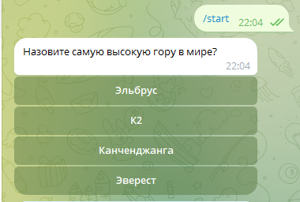

2.2. Вопросы и ответы: Бот выводит вопросы по очереди из списка вопросов. Каждый вопрос содержит текст вопроса, варианты ответов и номер правильного ответа. Некоторые вопросы могут содержать изображения.

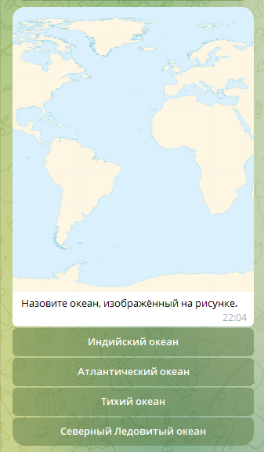

2.3. Варианты ответов: Для каждого вопроса бот отображает 4 кнопки с вариантами ответов с использованием InlineKeyboardMarkup.

2.4. Проверка ответа: После выбора пользователем варианта ответа, бот проверяет правильность ответа и переходит к следующему вопросу.

2.5. Результаты теста: По завершении теста бот выводит пользователю результаты в формате "Правильных ответов/Всего вопросов (Процент правильных ответов)".

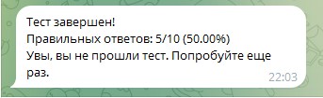

2.6. Оценка прохождения теста: Если процент правильных ответов равен или превышает 60%, бот поздравляет пользователя с прохождением теста. В противном случае предлагается попробовать тест снова.

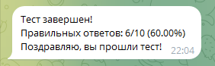

***3. Нефункциональные требования:***

3.1. Технологии: Бот разрабатывается на языке программирования Python с использованием библиотеки telebot.

3.2. Управление состоянием: Состояние пользователя (текущий вопрос, количество правильных ответов) хранится в переменных.

3.3. Внешний вид: Бот выводит изображения вопросов, а также использует InlineKeyboardMarkup для предоставления вариантов ответов.

***4. Заключение:***

Разработать Telegram-бота с учетом указанных функциональных и нефункциональных требований, обеспечив высокую степень интерактивности и точности проведения географического теста.

**Оценивание работы**

Наличие команды /start - 1 балл.

Наличие вопросов без изображений - 3 балла.

Наличие вопросов с изображениями и без - 5 баллов.

Отклик на кнопки под сообщениями - 4 балла.

Программа проверяет правильность ответа - 5 баллов.

Вывод следующего вопроса сразу после выбора варианта ответа - 3 балла.

Наличие 10-ти вопросов - 5 баллов.

Если информация о вопросах (текст вопроса, варианты ответа, правильный ответ) хранится в массиве, а затем программа формирует из массива вопросы автоматически - 10 баллов.

Вывод сообщения из пунктов 2.5 и 2.6 - 4 балла.

Итого: 40 баллов.